

Cryptoparty priručnik

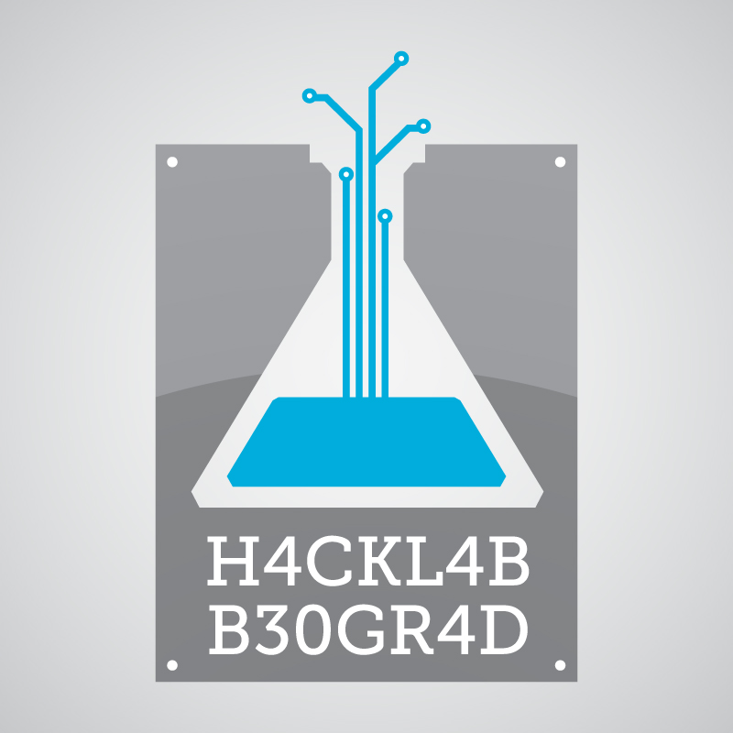

Cryptoparty rečnik

Model pretnje (eng. Threat model) je sistem ili model za određivanje nivoa potrebne sigurnosti na osnovu pretpostavljenih sposobnosti napadača.

Tekst ili poruka (eng. Plaintext) je nešifrovana, nezaštićena poruka ili tekst razumljiv čoveku.

Šifrat (eng. Ciphertext) je šifrovana poruka ili informacija nerazumljiva čoveku za koju je potreban ključ ili šifra kako bi se razumela.

OTR (eng. Off-The-Record) je protokol (skup pravila) za šifrovanu i verifikovanu čet komunikaciju dva korisnika.

Otisak (eng. Fingerprint) je kratak i jedinstveni niz karaktera matematički vezan za veći ključ za šifrovanje – obično javni ključ. Koristi se za proveru da koristite odgovarajući javni ključ osobe sa kojom šifrovano komunicirate.

Internet provajder (eng. Internet Service Provider – ISP) je pružaoc usluge pristupanja internetu.

Izvor: https://goo.gl/ivG521 i Vikipedija

Cryptoparty rečnik

PGP (Pretty good privacy) je jedan od prvih kriptografskih softvera za šifrovanje dostupan civilnim licima devedesetih godina.

OpenPGP je otvoreni protokol i standard za softver koji obavlja šifrovanje poruka.

GPG (Gnu Privacy Guard) je implementacija OpenPGP standarda pod GPL licencom od strane fondacije slobodnog softvera (FSF) .

Javni ključ (eng. Public key) je deo para asimetričnih ključeva koji neko koristi kada treba da šifruje poruku koju ćete samo vi moći da dešifrujete i odgovara vašem tajnom ključu.

Tajni ključ (eng. Private key) je drugi, tajni deo asimetričnog para ključeva koji ne delite sa drugima, služi da dešifrujete šifrovane poruke poslate vama, kao i za digitalno potpisivanje.

SSL (Secure Socket Layer) je način obezbeđivanja komunikacije između vašeg računara i veb sajta na koji se povezujete.

Izvor: https://goo.gl/ivG521 i Vikipedija
Internet pretraživači

Fajerfoks (eng. Firefox) je Mozilin pretraživač otvorenog koda koji poštuje privatnost korisnika. Može se lako konfigurisati da se što bolje zaštitite dok surfujete:
https://www.privacytools.io/#about_config
Podržane platforme: Windows, Mac, Linux, Android, BSD.
firefox.org

Tor pretraživač je modifikovana verzija Mozilinog Fajerfoks pretraživača koji svu komunikaciju štiti upotrebom Tor anonimne mreže. Dolazi sa već instaliranim dodacima za povećanje privatnosti.

Otvorenog je koda, a podržane platforme su: Windows, Mac, Linux, iOS, Android, OpenBSD.
torproject.org

Brejv (eng. Brave) je noviji pretraživač otvorenog koda baziran na Hromijumu. Lako i automatski blokira reklame i internet kolačiće što pretraživanje čini bržim.
Podržane platforme: Windows. Mac, Linux, Android, iOS.
brave.com

Više na: https://www.privacytools.io/#browser
Operativni sistemi

Debijan (eng. Debian) je uniksolika linuks distribucija sačinjena samo od softvera otvorenog koda i slobodnog softvera, od kojih je većina pod GPL licencom.

debian.org


Tejls (eng. Tails) je lajv operativni sistem fokusiran na bezbednost i anonimnost. Za njegovo pokretanje nije potrebna instalacija, već se koristi sa USB-a, tako da ne ostavlja tragove na računaru na kojem se koristi. Sav internet saobraćaj obavlja preko Tor anonimizujuće mreže i opremljen je alatima za šifrovanje.
tails.boum.org

Kjubs (eng. Qubes) je operativni sistem otvorenog koda dizajniran za pružanje snažne sigurnosti za desktop računare. Karakteriše ga Zen (eng. Xen) virtuelizacija aplikacija koja smanjuje rizik od zaraze virusima celog sistema.

qubes-os.org

Više na: https://www.privacytools.io/#os
Menadžeri za šifre

Kipas (eng. KeePass)je besplatan menadžer šifara otvorenog koda, koji vam pomaže u upravljanju šiframa na siguran način. Sve šifre su u bazi podataka koja je zaključana jednom glavnim šifrom ili ključnim fajlom. Baza podataka je šifrovana pomoću najsigurnijih algoritama za enkripciju koji su trenutno poznati: AES i Twofish. Slični programi: KeePassX i KeePassXC. Podržane platforme: Windows, Mac, Linux, Android, iOS, BSD.

keepass.info

Master pasvord (eng. Master password) je program koji se zasniva na inovativnoj ideji za generisanje šifara bez njihovog čuvanja. Šifre se jedinstveno generišu određenim algoritmom, a na osnovu glavne šifre koju pamtite i imena sajta ili aplikacije za koju se prave. Nije potrebno sinhronizovanje, rezervne kopije ili pristup internetu.

Podržane platforme: Windows, Mac, Linux, Android, iOS, veb
masterpasswordapp.com

O šiframa više možete pročitati iz Libre! časopisa sa linkova:
https://pad.riseup.net/p/lozinke
Više na: https://www.privacytools.io/#pw

Šifrovani SMS i pozivi

Signal je mobilna aplikacija koja pruža šifrovano dopisivanje, kao i glasovne i video pozive. Sva komunikacija je šifrovana tako da je samo krajnji korisnici mogu dešifrovati. Signal je slobodan i otvorenog koda.
Podržane platforme: iOS, Android, Linux,Windows, Mac
signal.org


Vajr (eng. Wire) je aplikacija koja omogućava razmenu šifrovanih poruka između krajnjih korisnika, kao i vođenje glasovnih i video poziva. Vajr je slobodan i otvorenog koda.
Oprez: Kompanija čuva popis svih korisnika koje kontaktirate dok ne izbrišete svoj nalog.
Podržane platforme: iOS, Android, Linux, Windows, Mac, veb
get.wire.com

Više na: https://www.privacytools.io/#im

Zaštita na mreži

Tor mreža je grupa volonterskih servera koji omogućava ljudima da poboljšaju svoju privatnost i sigurnost na Internetu i zaobiđu cenzuru. Tor omogućava korisnicima da razmjenjuju informacije preko javnih mreža bez ugrožavanja njihove privatnosti.
Podržane platforme: Windows, Mac, Linux, iOS, Android, OpenBSD torproject.org

VPN (Virtual Private Network) je šifrovani tunel između klijenta i VPN servera koji korisnicima omogućava da se zaštite na javnim mrežama, sakriju aktivnost od internet provajdera, zaobiđu cenzuru i sakriju svoju IP adresu od krajnjeg veb sajta kojem pristupaju.


Oprez: VPN servisi se obično naplaćuju, a VPN provajder može imati uvid u to kojim veb sajtovima ili servisima pristupate. Podržane platforme: Windows, Mac, Linux, Android.
https://www.privacytools.io/#vpn

I2P (The Invisible Internet Project) je sloj računarske mreže koji dozvoljava aplikacijama da pseudonimno i sigurno šalju poruke jedne drugima. Korišćenje uključuje anonimno pretraživanje veba, ćaskanje, blogovanje i prenos fajlova. Podržane platforme: Windows, Mac, Linux, Android

geti2p.net
Šifrovanje mejlova

Enigmejl (eng. Enigmail) je dodatak za Tanderbrd (eng. Thunderbird) mejl klijenta i GPG menadžer koji vam omogućava da lako šifrujete, dešifrujete, digitalno potpisujete poruke i proveravate digitalne potpise primljenih poruka. Podržane platforme Tanderbrd klijenta: Windows, Linux, Mac, BSD.

enigmail.net/index.php/en/
mozilla.org/en-US/thunderbird/


GPG tuls (eng. GPG Tools) je program za Mek operativni sistem (eng. Mac OS) i menadžer ključeva koji omogućava da lako šifrujete, dešifrujete, digitalno potpisujete poruke i proveravate digitalne potpise primljenih poruka. Radi sa preinstaliranim mejl klijentom na Mek sistemu.
gpgtools.org


APG (Android Privacy Guard) je OpenPGP implementacija za Android i menadžer ključeva koja omogućava šifrovanje, dešifrovanje, digitalno potrpisivanje I proveru digitalnih potpisa primljenih poruka. Radi u kombinaciji sa mejl klijentom kao što je K-9.

Više na: https://www.privacytools.io/#clients

Šifrovano dopisivanje

Čet-sekjur (eng. ChatSecure) je program za mobilne telefone koji šifruje dopisivanje preko interneta upotrebom XMPP protokola. Podržane platforme: Android, iOS


zom.im

Pidžin (eng. Pidgin) je multiplatformski klijent za dopisivanje preko interneta pomoću koga možete da se povežite na AIM, MSN, Yahoo, XMPP i druge naloge istovremeno. Nudi šifrovanje poruka između klijenta i servera, i između dva klijenta korišćenjem OTR dodatka . Podržane platforme su: Windows, Linux, Mac, BSD.

pidgin.im

Kibejs (eng. Keybase) je platorma za šifrovano dopisivanje, deljenje fajlova i služi kao registar javnih ključeva.
Podržane platforme: Windows, Linux, Mac, Android, iOS, Chromium/Firefox

keybase.io

Šifrovana video i audio komunikacija


Žici (eng. Jitsi) je multiplatformski program za audio i video komunikacije za koju nudi mogućnost šifrovanja upotrebom SRTP i ZRTP protokola. Podržani protokoli komunikacije su: SIP, XMPP, ICQ, AIM i drugi. Podržane platforme: Windows, Linux, Mac, Android, BSD, iOS, online.

jitsi.org


Toks (eng. Tox) je program za decentralizovanu šifrovanu tekstualnu, video, audio komunikaciju i prenos fajlova. Podržane platforme: Windows, Mac, Linux, Android, iOS, BSD.
tox.chat


CsipSimpl (eng. CsipSimple) je program za audio komunikaciju na koju se može primeniti protokol za šifrovanje SRTP.

guardianproject.info/howto/callsecurely/

Korisni linkovi:

https://www.privacytools.
https://www.eff.org/node/82654
https://prism-break.org/en/
https://ssd.eff.org/en
https://myshadow.org/
https://securityinabox.org/en/
https://freedom.press/training/
https://pack.resetthenet.org/
https://cryptoparty.rs/

Ceo spisak korisnih linkova na:

https://pad.riseup.net/p/Cryptoparty-Rijeka



